

Materiale Didattico

LA VIRTUALIZZAZIONE DELLE RISORSE TECNOLOGICHE

consulenza per l'innovazione SERVIZIO FORMAZIONE
tecnologica

Redattori | Augusto Albo

INDICE

0 Introduzione 3
1 LA VIRTUALIZZAZIONE 4
2 AREE DI UTILIZZO DELLA VIRTUALIZZAZIONE 6
2.1 VIRTUALIZZAZIONE DEI SERVER 8
2.2 VIRTUALIZZAZIONE DELLE APPLICAZIONI 9
2.3 VIRTUALIZZAZIONE DEI DESKTOP 10
2.4 VIRTUALIZZAZIONE DELLO STORAGE 11
2.5 VIRTUALIZZAZIONE DEL NETWORK 12
2.6 VIRTUALIZZAZIONE AMBIENTI DI TEST 12
3 VANTAGGI DELLA VIRTUALIZZAZIONE IN GENERALE 13
3.1 RISPARMI SUI COSTI DEI SERVER 13
3.2 RISPARMI SUI COSTI DI ESERCIZIO 14
3.3 RISPARMI SUI COSTI DEI DESKTOP 14

0 Introduzione

I reparti IT di ogni Organizzazione devono confrontarsi con la necessità di offrire ai propri dipendenti ed al mondo esterno una moltitudine di servizi informatici. Fino a qualche tempo fa l'andamento generale era di istallare ogni servizio o applicativo su una macchina server differente. Tuttavia col passare del tempo i progressi tecnologici hanno reso i componenti hardware così potenti da superare le reali necessità di utilizzo.

Per questa ragione si è giunti ad un punto in cui, da una parte, i sistemi Server offrono una piattaforma hardware molto performante mentre, dall'altra, i sistemi e le applicazioni ne utilizzano soltanto una bassa percentuale.

Ciò ha reso più complesse le operazioni di gestione dei sistemi IT come conseguenza dell’utilizzo di hardware, sistemi operativi, sistemi di storage e di rete diversi in un ambiente di rete eterogeneo.

Infine la proliferazione del numero dei server ha reso ancora più complessa e difficile l’interazione tra tutti i sistemi aumentando la complessità degli strati (layer) legati alla comunicazione.

La virtualizzazione è una tecnologia collaudata che è stata sviluppata negli anni '60 per partizionare l'hardware dei mainframe di grandi dimensioni.

La tecnologia di virtualizzazione per gli ambienti open basati su piattaforma x86 è nata già diversi anni fa per soddisfare l’esigenza di disporre di più sistemi in esecuzione sulla stessa macchina.

Gli attuali computer basati sull'architettura x86 ripropongono, quindi, gli stessi problemi di rigidità e sottoutilizzo che caratterizzavano i mainframe negli anni sessanta. Per far fronte a questa proliferazione di server sono stati messi a punto dei metodi per l’installazione di sistemi operativi, applicazioni ed hardware all’interno di macchine virtuali. In tal modo, rete, storage e potenza elaborativa diventano pool di risorse raccolti e gestiti tramite un livello di virtualizzazione. Rendere disponibile la potenza di elaborazione come pool di risorse fa sì che queste vengano utilizzate in modo più efficiente rispetto all’approccio tradizionale che prevede l’utilizzo di un’applicazione per server.

1 LA VIRTUALIZZAZIONE

La virtualizzazione consente ad un hardware fisico di ospitare più macchine virtuali, condividendo le risorse fisiche disponibili attraverso differenti ambienti. I server virtuali e i desktop virtuali consentono di ospitare differenti sistemi operativi e applicazioni localmente e in remoto, annullando tutti i problemi delle infrastrutture fisiche e superando i limiti geografici.

La virtualizzazione consente, quindi, di eseguire simultaneamente applicazioni differenti, e persino sistemi operativi differenti, sullo stesso server di fascia “enterprise” partizionando le risorse del sistema in più macchine virtuali (VM).

L'esecuzione di più applicazioni su un unico server aumenta l'efficienza del sistema e riduce il numero di server da gestire e mantenere. Quando i carichi di lavoro aumentano, è possibile creare rapidamente altre VM per rispondere in modo flessibile alle mutate esigenze senza aggiungere fisicamente altri server.

Inoltre il miglior utilizzo delle risorse hardware porta ad importanti risparmi di costi sia di capitale che di energia consumata. Aumentano anche la disponibilità delle risorse, migliora e si semplifica la gestione dei desktop, aumenta il livello di sicurezza dell’infrastruttura. Con una infrastruttura virtuale è anche possibile migliorare i processi legati al “disaster recovery” ed alla disponibilità complessiva dei sistemi.

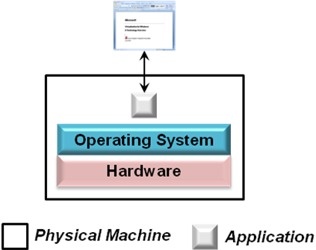 | 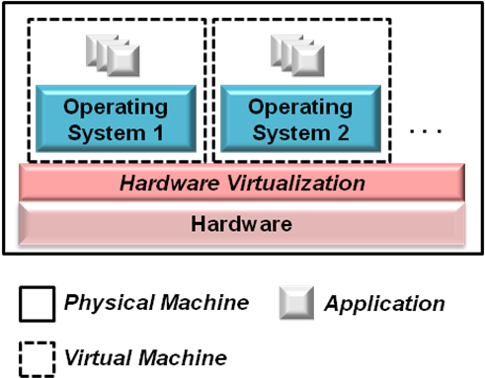
Stack Fisico Standard | Stack Logici con Virtualizzazione

La virtualizzazione garantisce, rispetto alla macchina reale, una maggiore scalabilità e contemporaneamente una cooperazione ottimizzata con altri componenti di rete, come ad esempio sistemi di storage condiviso.

Utilizzando il potenziale completo di ciascun server, l’incremento in utilizzo per unità consente un significativo risparmio economico, altrimenti speso nell’acquisto di hardware aggiuntivo e componenti necessari ad implementarlo ed a supportarlo. Minore è la quantità di hardware, minore sarà il supporto necessario, il che si traduce in una riduzione dello spazio richiesto per le operazioni del data center, in un risparmio di energia elettrica utilizzata per l’alimentazione ed il raffreddamento delle macchine e così via.

Le tecnologie di virtualizzazione si sono evolute nel tempo fino a coprire molteplici aree: il modo in cui gli utenti accedono alle soluzioni di elaborazione, le modalità di sviluppo, implementazione ed utilizzo delle applicazioni, la posizione e il modo in cui le applicazioni vengono archiviate, le modalità di comunicazione tra i sistemi e, naturalmente, le soluzioni per rendere sicuro e allo stesso tempo gestibile un ambiente di sistema esteso.

La più conosciuta tecnica di virtualizzazione è la “Virtualizzazione dei Server”, un metodo in base al quale differenti ambienti operativi condividono le risorse di elaborazione (CPU, memoria, etc.) sulla stessa macchina. Tuttavia, il mercato della virtualizzazione offre anche altre differenti soluzioni, includendo, ad esempio:

- “Virtualizzazione delle applicazioni” – garantire una singola applicazione senza la necessità di installarla completamente su un sistema locale dedicato;
- “Virtualizzazione dei Desktop” – fornire un ambiente elaborativo completo (con un sistema operativo indipendente, applicazioni e dati) ad un utente finale, indipendentemente dal suo desktop fisico di accesso;
- “Virtualizzazione dello Storage” – fornire l’accesso ai dati senza necessità di definire ai sistemi ed alle applicazioni dove lo storage è fisicamente dislocato e gestito;
- “Virtualizzazione del Network” – astraendo i servizi di rete, le risorse o i componenti dai sistemi, le applicazioni ed i sottosistemi di rete che utilizzano o comunicano con questi componenti.

La virtualizzazione permette, quindi, di modificare tutto l’approccio sino ad ora seguito nell’adeguare le risorse di elaborazione, di storage o di rete alle esigenze delle applicazioni. La sua validità consiste proprio nel fatto che è applicabile a tutti i diversi sottoinsiemi dell’ICT e non solo ad una sua esclusiva componente.

Le soluzioni di virtualizzazione su più livelli (server, rete, storage, etc.) garantiscono un più elevato ritorno dell’investimento: permettendo, infatti, di garantire gli stessi livelli di servizio pre-virtualizzazione riducendo i costi, i consumi energetici e la complessità dell'infrastruttura.
Si tratta, in definitiva, di un approccio che permette di non sprecare risorse e che rappresenta un’ulteriore elemento di una visione globale orientata al Green IT.

2 AREE DI UTILIZZO DELLA VIRTUALIZZAZIONE

In considerazione dei benefici che le tecnologie di virtualizzazione stanno concretamente mostrando tanto dal lato dei costi, quanto dalla aumentata e migliorata flessibilità e gestibilità dei sistemi, nel tempo sono state sviluppate numerose aree di applicazione le più rappresentative delle quali sono riportate di seguito:

- Server Consolidation.
Con le tecnologie di virtualizzazione si possono avere più sistemi server su di un unico hardware fisico migliorando la gestibilità, diminuendo i server e abbassando il Total Costo of Ownership (TCO).

- Test e Sviluppo.
La virtualizzazione offre la possibilità di eseguire tutto il ciclo di sviluppo e test in ambienti esattamente identici a quelli di produzione (in linea di principio e’ possibile ed ipotizzabile un numero grande a piacere di ambienti di test, uguali e/o diversi e sempre isolati tra di loro), consentendo di individuare ed eliminare un numero maggiore di criticità e malfunzionamenti e rendendo le prove ed i test ripetibili a parità di condizioni iniziali.

- Migrazioni di piattaforma Hardware ed aggiornamenti.
L’astrazione dei sistemi software dalla piattaforma hardware sottostante svincola le scelte tecnologiche dalle eventuali compatibilità e dalle criticità legate ai tempi di indisponibilità durante l’implementazione dei nuovi sistemi.

- Provisioning.
La virtualizzazione fornisce una nuova modalità di gestione dell'infrastruttura IT e consente di aumentare la flessibilità e la rapidità di risposta alle nuove esigenze e richieste da parte dell’utenza; permette, inoltre, agli amministratori di dedicare meno tempo ad attività ripetitive, quali la configurazione, l’aggiornamento, il monitoraggio e la manutenzione.

- Business Continuity.
Le tecnologie di virtualizzazione permettono l’implementazione di migliori e più efficaci strategie di protezione dei dati ed alta disponibilità che permettono di essere pronti in caso di necessità o di “disastro”. Il tutto si traduce in una riduzione generale dei tempi di inattività, anche pianificata, attraverso un aumento della semplicità e affidabilità delle soluzioni ad elevata disponibilità e disaster recovery.

- Capacity Planning e Gestione delle Risorse.
La virtualizzazione offre la possibilità di ridisegnare e ridimensionare i sistemi con un basso o nullo tempo di indisponibilità (downtime). Le tecnologie di accesso dinamico alle risorse permettono di far fronte anche a carichi computazionali e di spazio storage non previsti.

La virtualizzazione è però un processo che coinvolge non solo le infrastrutture centrali ma progressivamente scende verso il desktop, thin client o dispositivi portatili. In questo ambito permette di razionalizzare la gestione delle release, controllare meglio l’utilizzo delle risorse e proteggere più efficacemente i dati aziendali. Si tratta quindi di un processo che coinvolge progressivamente tutti i livelli di un sistema informativo.

La considerazione generale è che con un l’utilizzo opportuno del Mix delle possibilità offerte dalle tecnologie di Virtualizzazione è possibile migliorare il controllo dei sistemi e delle dinamiche dei costi iniziali e operativi.

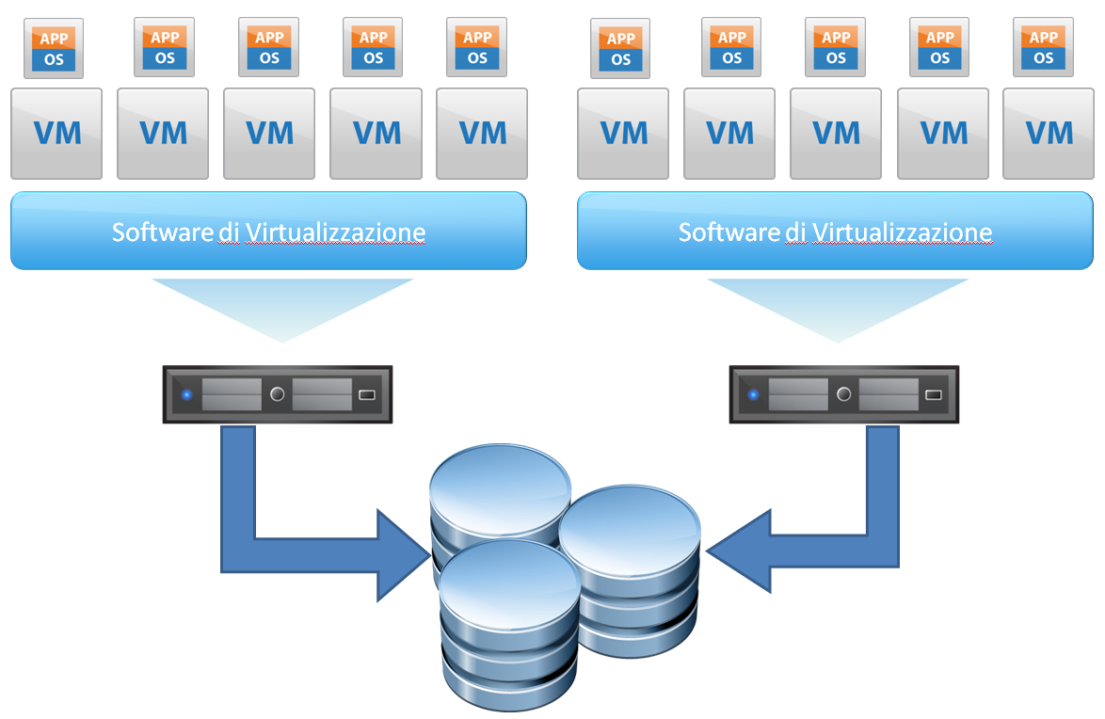
Il framework di virtualizzazione

2.1 VIRTUALIZZAZIONE DEI SERVER

Quella dei server è la tecnologia di virtualizzazione ad oggi più utilizzata. Il concetto è molto simile a quello del consolidamento dei server – sostanzialmente prendere un numero consistente di differenti ambienti funzionali e raggrupparli in un ristretto numero di server fisici.

Piuttosto che prendere un numero di differenti applicazioni e collocarle sullo stesso ambiente operativo funzionante su di una singola macchina, la virtualizzazione dei server prende gli interi ambienti operativi (le applicazioni ed i sistemi operativi) e crea entità virtuali raggruppandole poi su un numero minore di macchine fisiche.

Il vantaggio di una simile tecnica è non solo la riduzione dello spazio fisico nei data center, ma anche l’utilizzo di nuove caratteristiche relative alla gestione centralizzata, al load balancing e a migliori caratteristiche di alta disponibilità.

Naturalmente, usando pochi server fisici aumenta l’efficienza ed il tasso di sfruttamento dell’hardware. In tal modo si riducono le spese di acquisto e di gestione dell’hardware (in termini di alimentazione e raffreddamento).

BENEFICI ATTESI

I benefici della virtualizzazione dei server sono i seguenti:

- Riduzione delle spese di alimentazione e raffreddamento così come di manutenzione e gestione e dello spazio fisico (in termini di mq occupati dal Data Center);
- Possibilità di gestire un maggior numero di server grazie alla semplificazione della gestione centralizzata (console di virtualizzazione);
- Indipendenza dall’hardware e di conseguenza possibilità di spostare ambienti virtuali da una piattaforma ad un’altra senza impatto sull’operatività;
- Ottimizzazione del load balancing come conseguenza della facilità di spostamento degli ambienti virtuali fra differenti piattaforme (se un server è sovrautilizzato, gli ambienti virtuali presenti su questo possono essere facilmente spostati su di una macchina in quel momento scarsamente utilizzata);
- Miglioramento dell’alta disponibilità, in quanto ambienti virtuali possono essere velocemente spostati altrove se la macchina su cui essi risiedono dovesse avere problemi di funzionamento.

2.2 VIRTUALIZZAZIONE DELLE APPLICAZIONI

Con questa tecnica, le applicazioni sono incapsulate ed isolate dai sistemi su cui risiedono e dallo stesso sistema operativo, ciò comporta una semplificazione nel deployment stesso; in questo modo è possibile supportare differenti versioni della stessa applicazione contemporaneamente.

Attraverso questa modalità, le applicazioni sono disaccoppiate dai dati e dal sistema operativo. In questo modo, aggiornamenti del sistema operativo stesso non avranno effetti sulle applicazioni e aggiornamenti di un’applicazione non influenzeranno le altre.

BENEFICI ATTESI

- Utilizzo contemporaneo di differenti versioni della stessa applicazione (Word 2003 e Word 2007). Tutto ciò può essere utile ad esempio se si vogliono utilizzare caratteristiche funzionali incluse in versioni differenti dello stesso applicativo che normalmente non coesistono sulla stessa piattaforma;
- Package singolo (Applicazione, Sistema Operativo, …) e deploy multiplo;
- Eliminazione dell’installazione di drivers e software a livello sistema operativo sulle singole postazioni (sono già incluse nei singoli package).

2.3 VIRTUALIZZAZIONE DEI DESKTOP

Analogamente alla virtualizzazione dei server, questa tecnica comporta una separazione del sistema operativo e delle applicazioni dal computer fisico. L’ambiente presente su di una tipica postazione di lavoro è completamente dedicato ad un singolo utente sia che questi lo utilizzi o non ad un dato istante. Se queste stesse risorse vengono spostate a livello di data center, esse possono essere facilmente fornite ad altri utenti sulla base delle necessità del momento.

La virtualizzazione dei desktop risponde a queste esigenze, mentre l’utente non si rende conto che la riallocazione delle risorse sta avvenendo in quel momento. D’altra parte, il provisioning delle risorse all’interno di un contenitore virtuale è completamente sotto il controllo del data center.

BENEFICI ATTESI

- Riduzione delle acquisizioni di hardware e dei costi di manutenzione – non è necessario comprare un PC fisico per ogni utente finale, possono essere sostituiti con thin client ma garantire l’accesso di ogni utente al suo desktop completo;
- Riduzione delle spese di alimentazione considerando l’uso di thin client che consumano considerevolmente meno di un desktop medio di mercato;
- Controllo centralizzato delle postazioni di lavoro ed aggiornamento uniforme delle configurazioni;
- Incremento della velocità di deployment – è possibile creare nuovi ambienti desktop in maniera centralizzata senza necessità di sostituire la singola postazione;
- Riduzione di complessità dell’ambiente end user – in aggiunta alla riduzione dei costi di manutenzione dei desktop, si riduce anche la diversità del numero di differenti hardware;
- Miglioramento dei livelli di servizio – siccome i desktop sono incapsulati all’interno di un desktop virtuale nel data center, se si verifica un qualsiasi malfunzionamento è possibile, in qualsiasi momento e da qualsiasi postazione, procedere alla relativa riconfigurazione. Anche i tempi di ripristino hardware lato end user sono drasticamente inferiori nel caso di utilizzo dei thin client limitandosi alla semplice sostituzione del componente guasto senza necessità di procedere alla sequenza di backup e ripristino dell’ambiente e dei dati utente essendo questi ultimi consolidati all’interno del data center;
- Miglioramento della sicurezza – siccome questi desktop non sono fisicamente dislocati in differenti aree ed edifici, ma piuttosto sono consolidati all’interno del data center, è possibile migliorarne la sicurezza e la conformità alle policy stabilite.

2.4 VIRTUALIZZAZIONE DELLO STORAGE

Applicata sullo strato di storage, la virtualizzazione maschera i dispositivi di storage fisici nei confronti delle applicazioni funzionanti su un server e che prelevano di volta in volta dallo storage fisico la parte virtuale che serve ad una specifica istanza applicativa. Permette, in sostanza, una gestione ed un utilizzo dello storage che nasconde le caratteristiche di rigidità dei dispositivi fisici, dando visibilità all’esterno di volumi disco logici più flessibili e gestibili.

La virtualizzazione dello storage può essere realizzata su più livelli: a livello di dischi, a livello di storage omogeneo, a livello di storage eterogeneo. Ognuno dei tre casi permette di disporre di specifici benefici di velocità, prestazioni o affidabilità.

Attraverso la virtualizzazione dello storage, lo storage fisico è disaccoppiato dai server che lo utilizzano, e quello strettamente necessario viene allocato da un pool di storage condiviso. Quello che ne risulta è un ambiente di storage virtuale che può essere disomogeneo come tipologia di apparati e comprendere dispositivi di classe e configurazione diversa come tipologia di dischi e di capacità di I/O.

Le soluzioni di virtualizzazione consolidando e raggruppando le risorse offrono la possibilità di allocare storage "on demand". In pratica, ciò vuol dire che si hanno potenzialmente a disposizione tutti i dischi che sono all’interno dei dispositivi storage. Ad esempio, se un’applicazione ha elevate esigenze di I/O è possibile attribuirle contemporaneamente l’accesso a tutti i dischi dei nodi del cluster storage. È una condizione che si può verificare quando l’applicazione è in funzione su un ambiente Grid Server, dove le esigenze di I/O possono essere molto elevate.

Con queste tecnologie a disposizione gli amministratori di sistema, si possono automatizzare e rendere più efficienti procedure quali il Backup e Restore, l'archiviazione di file e dati e l'allocazione delle risorse storage in generale.

BENEFICI ATTESI

- Gestione semplificata perché non si guarda allo storage come dedicato al singolo server, ma come un servizio che può essere fornito sulla base delle necessità;
- La richiesta di storage può essere soddisfatta più rapidamente proprio per il disaccoppiamento tra esso e le risorse elaborative;
- Semplificazione della migrazione dei dati;
- Aumento dello spazio storage complessivo disponibile.

2.5 VIRTUALIZZAZIONE DEL NETWORK

Il concetto di virtualizzazione del network risulta familiare se si pensa per un attimo all’utilizzo delle VLAN le quali provvedono ad isolare il traffico di domini diversi. Ma il concetto più ampio di virtualizzazione include anche i componenti di rete quali Switches, Routers, Firewalls. Questi componenti anziché essere considerati come dispositivi fisici installati in un data center, possono essere simulati attraverso componenti software da installare in un server virtuale e così essere usati come elementi che consentono la comunicazione tra macchine virtuali e dispositivi esterni.

BENEFICI ATTESI

- E’ richiesta una ridotta infrastruttura hardware di comunicazione;
- Le reti virtuali possono essere rapidamente e dinamicamente create ed implementate;
- Massima flessibilità e rapidità di deployment.

2.6 VIRTUALIZZAZIONE AMBIENTI DI TEST

Un’ulteriore e utile possibilità offerta dai sistemi di virtualizzazione è quella della virtualizzazione dei laboratori di sviluppo e test di software, cioè si possono avere laboratori virtuali, generabili in numero indipendente dalla infrastruttura Hardware, ben isolati e robusti.

Si tratta di una possibilità importante che la virtualizzazione offre per poter gestire significativi picchi di test per brevi periodi, o che necessitano di ambienti ben isolati per applicazioni “mission critical”. Si possono creare ambienti che, pur limitando la proliferazione dei server, riducono drasticamente il tempo dedicato al provisioning dei server e permettono ai tester di riprodurre gli errori con molta più facilità.

Si possono infine predisporre specifici ambienti per provare diverse PILE di software “di base”, di “ambiente”, “applicativo”, creando ambienti perfettamente omogenei con gli ambienti di test.

BENEFICI ATTESI

- E’ richiesta una ridotta infrastruttura hardware per più ambienti di test e/o laboratori;
- Non è necessario un Hardware specifico solo per gli ambienti di test, ma si può gestire una allocazione dinamica delle risorse HW in base alle esigenze di sviluppo/test/rilascio/manutenzione;
- I laboratori possono essere rapidamente e dinamicamente creati ed implementati;
- Gli ambienti di test sono isolati (robustezza rispetto all’errore del singolo).

3 VANTAGGI DELLA VIRTUALIZZAZIONE IN GENERALE

Sebbene i costi di acquisto dell’hardware e del software siano i più semplici da individuare, occorre includere in essi anche i costi relativi alla gestione e conduzione dei dispositivi acquistati. Attraverso l’adozione di tecniche di virtualizzazione è possibile abbattere drasticamente i costi di acquisto e realizzare significativi ritorni di investimento in tempi sufficientemente rapidi.

3.1 RISPARMI SUI COSTI DEI SERVER

Una infrastruttura virtualizzata consente risparmi notevoli attraverso il partizionamento delle risorse dei server cosicché macchine virtuali costituite da sistema operativo, applicazioni e relative configurazioni possano essere presenti su di una stessa macchina fisica in totale indipendenza ed isolamento le une dalle altre. Tutto ciò comporta risparmi sostanzialmente per le seguenti motivazioni:

- Riduzione del numero complessivo dei server
Normalmente si dedica un singolo server ad un’applicazione, il che comporta un sottoutilizzo del server stesso. Inoltre vengono dedicati server alle attività di sviluppo, testing e pre-esercizio.
- Riduzione dei costi di supporto hardware
Come conseguenza della riduzione del numero complessivo dei server, si ottiene un risparmio indiretto anche sui costi di acquisto di supporto specialistico.
- Riduzione dei costi hardware per la Business Continuity e/o Disaster Recovery
La realizzazione di centri di Disaster Recovery richiede in molti casi la duplicazione completa del data center e di conseguenza l’acquisto e relativa manutenzione di apparati che per gran parte del tempo non vengono utilizzati.
- Riduzione dei costi di indisponibilità dei sistemi
Maggiore disponibilità si riflette in una assenza o drastica riduzione dei costi indiretti legati alla parziale o totale indisponibilità di un sistema o parte di esso. Ciò comporta in aggiunta una maggiore soddisfazione dell’utente e aumento della produttività generale.

3.2 RISPARMI SUI COSTI DI ESERCIZIO

Anche in questo settore è possibile ottenere dei risparmi nei costi che in alcuni casi possono uguagliare se non addirittura superare gli stessi risparmi sull’acquisto dell’hardware. Tale risparmio ha anche una ricaduta sociale non trascurabile, in quanto avvicina all’approccio di gestione in OTTICA GREEN IT.

Tutto ciò è possibile sostanzialmente per le seguenti motivazioni:

- Riduzione dei costi di alimentazione e raffreddamento dei Data Center
La riduzione del numero complessivo dei server comporta di conseguenza minori costi di alimentazione e raffreddamento delle apparecchiature e contenerne gli incrementi.
- Riduzione dei costi per l’infrastruttura di storage e di networking
Siccome più ambienti virtuali possono risiedere su di una stessa macchina fisica, ne possono condividere le relative connessioni contribuendo così alla riduzione del fabbisogno complessivo di porte di comunicazione.
- Aumento dell’efficienza gestionale
Raggruppando su di una singola macchina fisica più ambienti virtuali, si semplificano le normali attività di configurazione, installazione, etc. Ad esempio predisporre un nuovo ambiente non comporta più tempi lunghi come in passato, ma risulta molto più rapido configurare una macchina virtuale e gestire una rapida crescita di server senza comportare un’analoga crescita del personale di supporto.

3.3 RISPARMI SUI COSTI DEI DESKTOP

I benefici della virtualizzazione sono disponibili anche sui desktop, che come conseguenza risultano più facili da gestire centralmente e immuni a minacce e guasti. Il problema della virtualizzazione dei PC è nato dalla necessità delle Organizzazioni di disporre di un’architettura IT sempre più dinamica e flessibile, ma al tempo stesso sicura, disponibile e con alte prestazioni.

I desktop virtuali che seguono l’utente su qualsiasi end-point consentono risparmi notevoli e ottimizzazioni lungo tutto il ciclo di vita diminuendo in modo deciso il TCO complessivo.

Tutto ciò è possibile sostanzialmente per le seguenti motivazioni:

- Riduzione dei costi di alimentazione
L’adozione di thin client comporta di conseguenza minori esigenze e costi di alimentazione dato la natura semplificata dell’apparato di accesso.
- Riduzione dei costi di supporto hardware
Come conseguenza della riduzione del numero complessivo dei PC Desktop e delle dotazioni hardware, si ottiene un risparmio indiretto anche sui costi di acquisto di supporto specialistico.
- Diminuzione dei costi TCO e aumento della vita utile del desktop
Lo sfruttamento degli ambienti virtuali consente di mantenere in esercizio il dispositivo di accesso (thin client o PC desktop) per un numero di anni maggiore di quello attuale.

